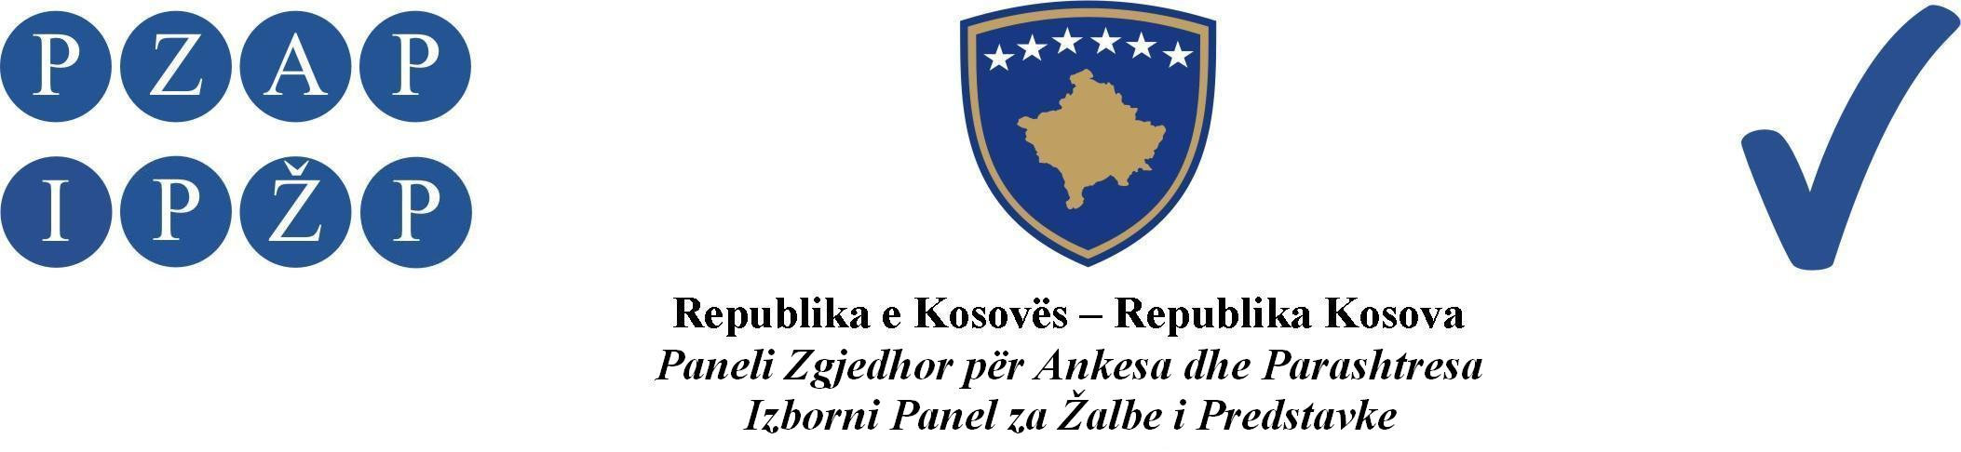

A br. 272/2014

Izborni Panel za Žalbe i Predstavke (IPŽP) je, na panelu u sastavu od sudija: Muhamet Rexha Predsedavajući, Ferit Osmani i Rafet Haxhaj članovi, odlučujući u vezi sa žalbom podnetom od Srđana Mitrovića, kandidata za poslanika u Republici Kosova iz redova Srpske Liste, ogranka u Gnjilanu, podnetom protiv Saše Rizića, Člana Biračkog Odbora, zbog nedostatka glasova na Prevremenim Parlamentarnim Izborima, na sednici panela održanoj datuma 12.06.2014, doneo ovu:

O D L U K U

ODBACUJE SE kao nedozvoljena žalba podneta od strane Srđana Mitrovića, kandidata za poslanika u Skupštini Republike Kosova, iz redova Srpske Liste, ogranka u Gnjilanu.

Obrazloženje

IPŽP je primio jednu žalbu dana 09.06.2014, od Srđana Mitrovića, kandidata za poslanika iz redova Srpske Liste, u kojoj se tvrdi da je tokom prebrojavanja rezultata na biračkom mestu 0415D/01R, Saša Rizić, stric Marine Rizić, kandidatkinje pod brojem 26 iz redova Srpske Liste, čitao rezultate za kandidata br.26, iako taj kandidat nije bila izglasana na tim glasačkim listićima, svedoci tvrde da su kandidatkinji br.26 uvećani glasovi za najmanje 50 glasova na štetu ostalih kandidata pod brojevima: 15, 16, 17, 48, 41, i 64, tvrdi se u žalbenim tvrdnjama. Žalilac je žalbi priložio imena dva svedoka.

IPŽP je u smislu člana 4, paragraf 3 Pravila i Procedura IPŽP-a, datuma 10.06.2014 obavestio Centralnu Izbornu Komisiju o žalbi koja je podneta protiv CIK-a i zahtevao je da se pruži odgovor na žalbu do 11.06.2014, do 10:00 časova.

IPŽP je od CIK-a dobio odgovor u datom roku, u kojem se kaže da protiv preliminarnih rezultata ne postoji pravo na žalbu. Centar za Prebrojavanje i Rezultate (CPR) je jo uvek u fazi procesiranja izbornog materijala iz Biračkih Centara. Stoga, izborni rezultati nisu poprimili konačni oblik. U trenutku objavljivanja konačnih rezultata iz CPR-a, nezadovoljne strane u skladu sa članom 105 Zakona o Opštim Izborima mogu uložiti žalbu u roku od 24 časa.

IPŽP je nakon razmatranja o dozvoljenosti žalbe, našao da je:

žalba nedozvoljena.

IPŽP je konstatovao da je žalba nedozvoljena pošto preliminarni rezultati objavljeni od strane CIK-a nisu konačni i mogu se iz časa u čas promeniti.
Na osnovu gore pomenutih razloga i u smislu člana 102 paragraf 1 ZOI-a i člana 118 paragraf 1 ZOI-a, u kojem se određuje da: ”IPŽP prihvata žalbe zasnovane na činjenicama i odbija žalbe koje ne ispunjavaju standarde “, u vezi sa gore pomenutom žalbom odlučeno je kao u dipozitivu ove odluke.

Izborni Panel za Žalbe i Predstavke
Abr. 272/2014 datuma 12.06.2014

Predsedavajući Panela

Muhamet Rexha

_______________
Pravni Lek: IPŽP neće primati zahteve za ponovno ulaganje žalbe, pošto se njegove odluke smatraju konačnim. Prema tome, kako je to predviđeno članom 118.4 ZOI-a, žalba Vrhovnom Sudu Kosova može se uložiti u roku od dvadeset i četiri (24) časa od trenutka preuzimanja odluke IPŽP-a.

